Mini-hotelový provoz
Aplikace / Nástroj: |  | Program Tardat 4
Zpracoval: |  | Radek Horák
Vydání číslo: | 1. | Datum: | 17.2.2010

Uživatel musí mít instalovaný klient Tardat 4.Po otevření aplikace se spustí Mini.hotelový provoz na záložce Nástroje,Minihotelový provoz.

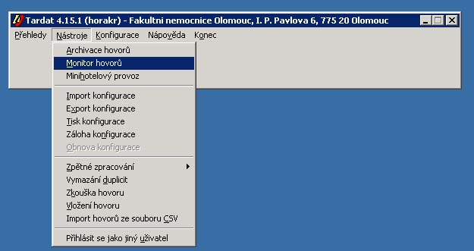
Příchod pacienta:

Následuje zapsání pacienta do sledování hovorného,kliknutím na tl.Příchod hosta a vyplnění datum a čas příchodu,následují identifikační údaje a přiřazení klapky pacientovi.

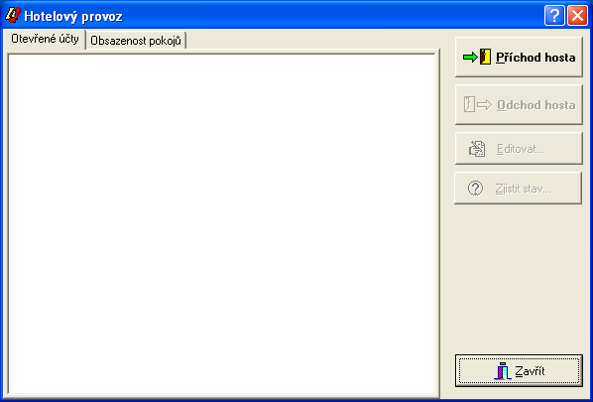

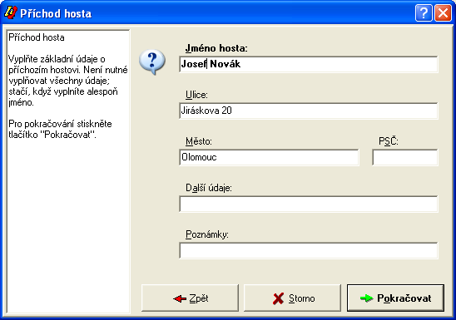

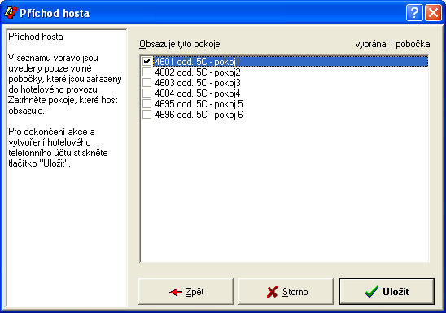

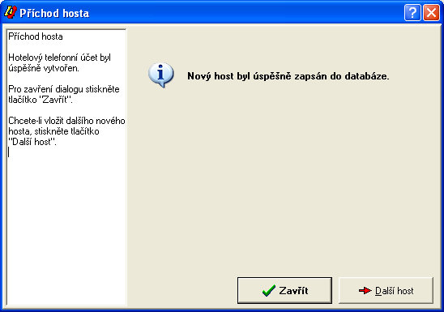

Klepnutím na tl.Zavřít proces přijetí pacienta do sledování hovorného končí.

Po skončení hospitalizace následuje vyúčtování a případné vytištění dokladu.

Odchod pacienta:

Po kliknutí na tl.Odchod pacienta,vyplníme datum ,čas a označíme pacienta který odchází.Kliknutím na tl.Pokračovat,a Uzavřít účet s účtenkou nebo bez je účet uzavřen.

